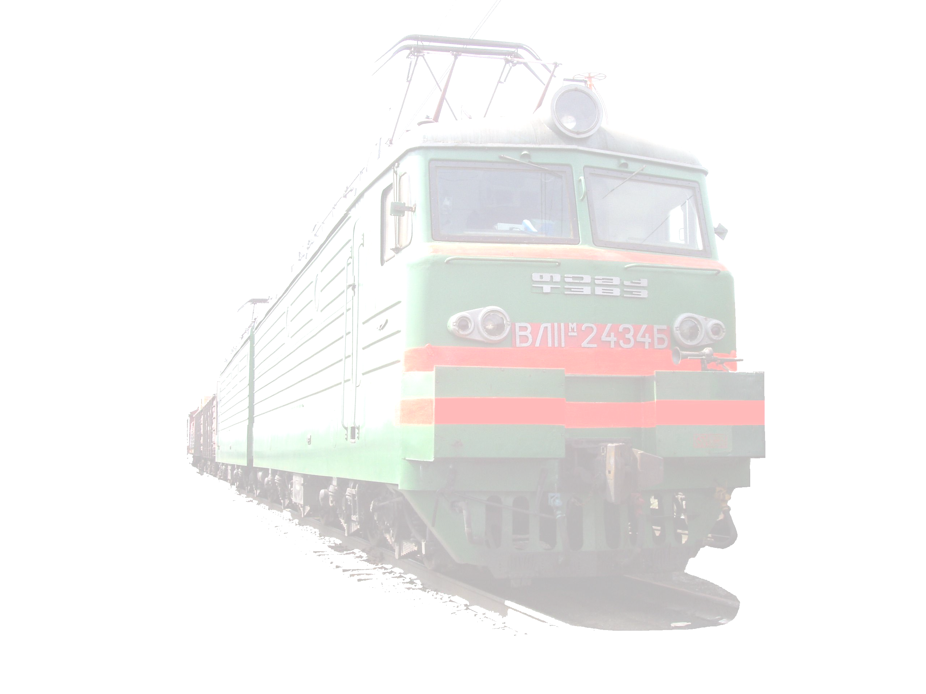
Берегите свою жизнь!
П А М Я Т К А
по технике личной безопасности граждан и пассажиров
на железнодорожном транспорте

Железная дорога - удобный и востребованный вид транспорта, которым пользуются миллионы людей каждый день. Однако железная дорога является и зоной повышенной опасности.  От знания элементарных правил поведения в зоне железной дороги зависит жизнь и ваша судьба, а также ваших родных и близких.  Напряжение в контактном проводе составляет 27500 В, поэтому смертельную травму можно получить, даже не касаясь контактного провода, достаточно приблизиться к нему на расстояние менее 2 метров.  Подниматься на крышу вагонов, стоящих под контактным проводом, залезать на опоры контактной сети и фермы мостов - заранее подвергать себя на мучительную гибель.  Поезда по железным дорогам следуют со скоростью до 200 км/час. Если взять максимальную скорость, то по расчету поезд за 1 секунду пройдет 55 метров. Подумайте, как это много - никогда не перебегайте пути перед близко идущим поездом. Помните! Поезд сразу остановить нельзя. Тормозной путь в зависимости от массы и скорости поезда составляет от 700 до 1000 метров.  Для перехода через железнодорожные пути пользуйтесь пешеходными мостами, настилами и переездами, обращая внимание на указатели, прислушиваясь к подаваемым сигналам. | Прежде чем перейти пути, убедитесь, что они свободны!  Множество случаев травмирования происходят тогда, когда люди переходят пути сразу после проследования поезда, не убедившись в отсутствии поезда встречного направления.  Особое внимание необходимо обратить на случаи травмирования, происходящие всё чаще с подростками, которые, переходят через железнодорожные пути или идут вдоль путей слушая музыку через наушники плеера или телефона, в результате чего не слышат сигналы подаваемые локомотивом.  Цена прослушивания музыки в таких местах – жизнь !!!  Не стойте на краю платформы, а также ради экономии времени не прыгайте с платформ на железнодорожный путь и не залезайте на пассажирские платформы в неустановленных местах.  Обратите внимание на линию вдоль края платформы, за неё запрещается заходить до полной остановки поезда. Пассажиры, нарушившие это правило могут быть задеты подвижным составом, или упасть между платформой и поездом, получив при этом тяжелейшие травмы.  Помните, что платой за беспечность может стать ваша жизнь и здоровье.
РАБОТНИКИ ШКОЛ И ДЕТСКИХ САДОВ, РОДИТЕЛИ !!!
Разъясняйте детям опасность нахождения на железнодорожных путях.
Не разрешайте детям ходить по путям или играть вблизи железнодорожного полотна.

ОБЕРЕГАЙТЕ МАЛЕНЬКИХ ГРАЖДАН НАШЕЙ СТРАНЫ ОТ НЕСЧАСТНЫХ СЛУЧАЕВ!

Берегите свою жизнь!
П А М Я Т К А
по технике личной безопасности граждан и пассажиров
на железнодорожном транспорте

Железная дорога - удобный и востребованный вид транспорта, которым пользуются миллионы людей каждый день. Однако железная дорога является и зоной повышенной опасности.  От знания элементарных правил поведения в зоне железной дороги зависит жизнь и ваша судьба, а также ваших родных и близких.  Напряжение в контактном проводе составляет 27500 В, поэтому смертельную травму можно получить, даже не касаясь контактного провода, достаточно приблизиться к нему на расстояние менее 2 метров.  Подниматься на крышу вагонов, стоящих под контактным проводом, залезать на опоры контактной сети и фермы мостов - заранее подвергать себя на мучительную гибель.  Поезда по железным дорогам следуют со скоростью до 200 км/час. Если взять максимальную скорость, то по расчету поезд за 1 секунду пройдет 55 метров. Подумайте, как это много - никогда не перебегайте пути перед близко идущим поездом. Помните! Поезд сразу остановить нельзя. Тормозной путь в зависимости от массы и скорости поезда составляет от 700 до 1000 метров.  Для перехода через железнодорожные пути пользуйтесь пешеходными мостами, настилами и переездами, обращая внимание на указатели, прислушиваясь к подаваемым сигналам. | Прежде чем перейти пути, убедитесь, что они свободны!  Множество случаев травмирования происходят тогда, когда люди переходят пути сразу после проследования поезда, не убедившись в отсутствии поезда встречного направления.  Особое внимание необходимо обратить на случаи травмирования, происходящие всё чаще с подростками, которые, переходят через железнодорожные пути или идут вдоль путей слушая музыку через наушники плеера или телефона, в результате чего не слышат сигналы подаваемые локомотивом.  Цена прослушивания музыки в таких местах – жизнь!!!  Не стойте на краю платформы, а также ради экономии времени не прыгайте с платформ на железнодорожный путь и не залезайте на пассажирские платформы в неустановленных местах.  Обратите внимание на линию вдоль края платформы, за неё запрещается заходить до полной остановки поезда. Пассажиры, нарушившие это правило могут быть задеты подвижным составом, или упасть между платформой и поездом, получив при этом тяжелейшие травмы.  Помните, что платой за беспечность может стать ваша жизнь и здоровье.
РАБОТНИКИ ШКОЛ И ДЕТСКИХ САДОВ, РОДИТЕЛИ!!!
Разъясняйте детям опасность нахождения на железнодорожных путях.
Не разрешайте детям ходить по путям или играть вблизи железнодорожного полотна.

ОБЕРЕГАЙТЕ МАЛЕНЬКИХ ГРАЖДАН НАШЕЙ СТРАНЫ ОТ НЕСЧАСТНЫХ СЛУЧАЕВ!

